CJ/T 137-20XX

给水用衬塑复合钢管及管件

1 范围

本文件规定了给水衬塑复合钢管及管件的产品分类及代号、订货内容、尺寸、重量及允许偏差、
技术要求、试验方法、检验规则、标志、包装、运输和贮存。
本文件适用于输送生活饮用水、冷热水输送等介质的衬塑复合钢管及管件（管件公称尺寸不大于
DN150 的衬塑可锻铸铁管件）。

2 规范性引用文件

下列文件中的内容通过文中的规范性引用而构成本文件必不可少的条款。其中，注日期的引用文 件，仅该日期对应的版本适用于本文件；不注日期的引用文件，其最新版本（包括所有的修改单）适
用于本文件。
GB/T 241 金属管 液压试验方法
GB/T 244 金属管 弯曲试验方法
GB/T 246 金属管 压扁试验方法
GB/T 1033.1 塑料非泡沫塑料密度的测定 第 1 部分 :浸渍法、液体比重瓶法和滴定法
GB/T 1040.1 塑料拉伸性能的测定 第 1 部分 :总则
GB/T 1040.2 塑料 拉伸性能的测定 第 2 部分 :模塑和挤塑塑料的试验条件
GB/T 2102-2022 钢管的验收、包装、标志和质量证明书
GB/T 3091 低压流体输送用焊接钢管
GB/T 3287 可锻铸铁管路连接件
GB/T 7306.1 55 ° 密封管螺纹 第 1 部分 :圆柱内螺纹与圆锥外螺纹
GB/T 7306.2 55 ° 密封管螺纹 第 2 部分 :圆锥内螺纹与 圆锥外螺纹
GB/T 8163 输送流体用无缝钢管
GB/T 36019 沟槽式管路连接技术规范
GB/T 9124.1 钢制管法兰 第 1 部分:PN 系列
GB/T 9124.2 钢制管法兰 第 2 部分:Class 系列
GB/T 9711 石油天然气工业管线输送系统用钢管
GB/T 10002.1 给水用硬聚氯乙烯(PVC-U)管材

CJ/T 137-20XX
GB/T 11115 聚乙烯(PE)树脂
GB/T 12459 钢制对焊管件类型与参数
GB/T 17219 生活饮用水输配水设备及防护材料的安全性评价标准
GB/T 18742.1 热水用聚丙烯管道系统 第 1 部分 :总则
GB/T 18992.1 冷热水用交联聚乙烯(PE-X)管道系统 第 1 部分 :总则
GB/T 18993 冷热水用氯化聚氯乙烯(PVC-C)管道系统 第 1 部分 :总则
GB/T 3682.1 塑料 热塑性塑料溶体质量流动速率（MFR）和溶体体积流动速率（MVR）的测定 第
1 部分：标准方法
GB/T 2790 胶粘剂 180 °剥离强度试验方法 挠性材料对刚性材料
GB/T 19466.6 塑料、差示扫描量热法(DSC) 第 3 部分：熔融和结晶温度及热熔的测定 第 6 部
分 :氧化诱导时间(等温 OIT)和氧化诱导温度(动态 OIT)的测定
GB/T 28604 生活饮用水管道系统用橡胶密封件
CJ/T 175 冷热水用耐热聚乙烯(PE-RT)管道系统
SY/T 5037 普通流体输送管道用埋弧焊钢管

3 术语和定义

下列述语和定义适用于本文件。
3.1
衬塑复合钢管 steel pipes of lining p lastic
在钢管内壁粘衬塑料管形成防腐层的钢塑复合管。

3.2
衬塑可锻铸铁管件 Lined with p lastic malleable cast iron pipe fittings
采用注塑成型工艺在可锻铸铁管件内衬上一个由接口芯子和衬塑层连成一体的塑料芯的管配件。
3.3
接口芯子 interface core
衬塑可锻铸铁管件塑料芯中与衬（涂）塑复合钢管管口连接并防止管端接触水发生腐蚀的部位。
3.4
衬塑层 Plastic lining
贴合钢管、管件使用的塑料层防止其内表面接触水发生腐蚀的部位的塑料层。
4 系统组成及基本参数

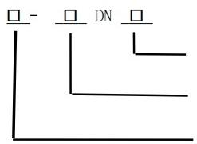
CJ/T 137-20XX
4.1 系统组成
4.1.2 衬塑复合钢管系统组成

产品标记由衬塑钢管代号、衬塑材料代号、公称通径组成。

口-_ (□□)-DN □□
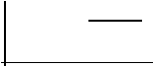

公称通径，单位为 mm
衬塑材料代号：聚乙烯为 PE;耐热聚乙烯为PE-RT 交联聚乙烯为 PE-X;
聚丙烯为PP-R; 硬聚氯乙烯为PVC-U;氯化聚氯乙烯为PVC-C;
水用衬塑钢管代号：SP-C;

示例：公称通径为100mm热水用内衬耐热聚乙烯的复合钢管，标记为： SP-C-(PE-RT)-DN100。
4.1.3 衬塑可锻铸铁管件系统组成
产品标记由管件名称代号、结构形式代号、衬塑材料代号和管件公称尺寸组成。

公称尺寸；
衬塑材料代号：如硬聚氯乙烯PVC-U; 改性聚丙烯 PP-R;
氯化聚氯乙烯 PVC-C; 耐热聚乙烯 PE-R
管件名称代号：见表1。
示例：内衬硬聚氯乙烯芯子异径三通DN50x15衬塑可锻铸铁管件，标记为： C130R-PVC-U-DN50x15。

4.1.3.1 衬塑可锻铸铁管件本体应符合GB/T 3287的要求。
表 1 衬塑可锻铸铁管件形状分类
管件名称 | 图示 | 代号 | 管件名称 | 图示 | 代号

90°弯头 | 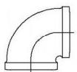 | C90 | 外接头 | 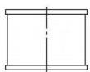 | C270
45°弯头 | 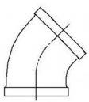 | C120 | 异径外接头 | 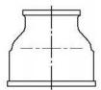 | C240
90°内外丝弯头 | 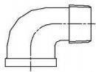 | C92 | 内丝外丝接头 | 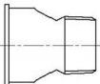 | C529a

CJ/T 137-20XX
三通 | 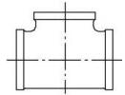 | C130 | 内外螺丝 | 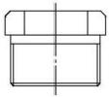 | C241
四通 | 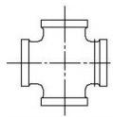 | C180 | 管帽 | 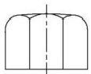 | C300
内接头 | 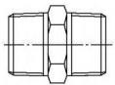 | C280 | 活接头 | 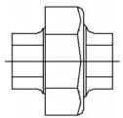 | C330
管堵 | 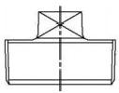 | C291 | 一

4.2 基本参数
4.2.1 衬塑复合钢管的塑层厚度应符合表2的要求。

表2 塑层厚度和允许偏差 单位为毫米
公称通径DN | 内衬塑料层 |  | 法兰面衬塑层
公称通径DN | 厚度 | 允许偏差 | 厚度 | 允许偏差
15

 | 1.5 | +0.2  -0.2 | 1.0 | -0.5
20
25
32
40
50
65
80 | 2.0 | +0.2  -0.2 | 1.5 | -0.5
100
125
150 | 2.5 | +0.2  -0.2 | 2.0 | -0.5

CJ/T 137-20XX
200 |  | -0.5
250 | 3.0 | -0.5 | 2.5
300
350 | 3.5 | -0.5 | 3.0
400
450
500
600 | 4.0 | 0.5 | 3.5 | -0.8
注：内衬塑层与法兰面覆塑层连成一体

4.2.2 衬塑复合钢管基管尺寸及允许偏差
表 3 衬塑复合钢管尺寸及允许偏差
单位为毫米
公称  尺寸DN | 基管外径 D | 基管管体外径允许 偏差 | 管端（距管端100mm范围  内） | 采用螺纹、沟槽式连接的 基管最小壁厚
15 | 21.3 | ±0.5 | - | 2.65
20 | 26.9 | ±0.5 | - | 2.65
25 | 33.7 | ±0.5 | - | 3.0
32 | 42.4 | ±0.5 | - | 3.25
40 | 48.3 | ±0.5 | - | 3.25
50 | 60.3 | ±1 %D | - | 3.60
65 | 76.1 | ±1 %D | - | 3.70
80 | 88.9 | ±1 %D | - | 3.70
100 | 114.3（108.0） | ±1 %D | - | 3.75
125 | 139.7 | ±1 %D | - | 3.75
150 | 168.3、（165.1 159.0） | ±1 %D | - | 4.05
200 | 219.1 | ±1 %D | - | 5.40
250 | 273.1 | ±1 %D | - | 5.40
300 | 323.9 | ±0.75 %D | +2.4  -0.8 | 5.40
350 | 377.0 | ±0.75 %D | +2.4  -0.8 | 5.40
400 | 425.0 | ±0.75 %D | +2.4  -0.8 | 5.40

450 | 478.0 |  |  | 6.3
500 | 529.0 | ±1 %或±10 两者取较小值 | +3.2  -0.8 | 6.3
600 | 630.0 | ±1 %或±10 两者取较小值 | +3.2  -0.8 | 7.3

4.2.3 衬塑可锻铸铁螺纹管件接口芯子尺寸应符合表 4 规定、见图(1)，结构见图(2)。
表 4 衬塑可锻铸铁管件接口芯子尺寸

公称直径  DN | L1 | L2 | d1±0.5 | 接口芯子外径近似值
 |  |  |  | D1 | D2
15 | 12 | 7 | 10.0 | 12.0 | 12.2
20 | 14 | 9 | 15.0 | 17.4 | 17.9
25 | 15 | 9 | 19.0 | 22.0 | 23.0
32 | 19 | 12 | 28.5 | 31.5 | 32.0
40 | 19 | 12 | 33.5 | 36.5 | 37.0

CJ/T 137-20XX
50 | 21 | 13 | 44.5 | 48.0 | 49.0
65 | 25 | 16 | 59.0 | 62.5 | 63.0
80 | 26 | 17 | 69.0 | 73.0 | 74.0
100 | 30 | 20 | 94.0 | 98.0 | 99.0
125 | 35 | 23 | 122.0 | 128.0 | 129.4
150 | 37 | 24 | 145.0 | 151.0 | 152.4

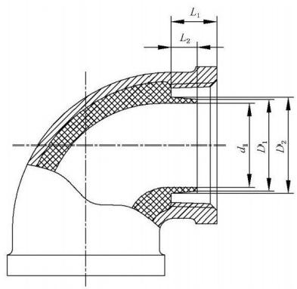

标引序号说明：
L₁—— 管件端面与接口芯子底面距离；
L2 —— 接口芯子端面与管件底面间距；
d1 —— 接口芯子内径；
D1、D2 —— 接口芯子。
图 1 衬塑可锻铸铁管件接口芯子尺寸

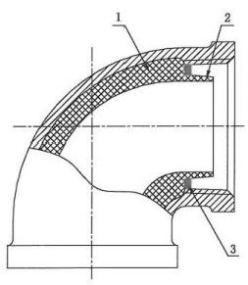

标引序号说明：
1----塑料层；
2----接口芯子；
3----橡胶圈。

CJ/T 137-20XX
图 2 衬塑可锻铸铁管件结构示意图

5 基本要求

5.1 给水用衬塑复合钢管基本要求
5.1.1 基管长度
基管尺寸及允许偏差应符合基管执行 GB/T3091 GB/T8163 GB/T9711 的规定
5.1.1.1 长度
衬塑复合钢管的通常长度为 6000mm。当公称尺寸不大于 DN200 时，其允许偏差为+15mm ;当公称尺
寸大于 DN200 时，其允许偏差为+50mm。
5.1.1.2 范围长度
衬塑复合无缝管可按范围长度供货，范围长度应在通常长度范围内。
5.1.2 基管的屈服强度
基管的屈服强度不小于 215MPa。
5.1.3 外观
5.1.3.1 衬塑复合钢管内外表面应光滑、不应有气泡、裂纹、脱皮、伤痕、凹陷、色泽不均及分解变
色线。
5.1.3.2 衬塑复合钢管形状应是直管，两端截面与管轴线成垂直。
5.2 衬塑可锻铸铁管件
5.2.1 衬塑可锻铸铁管件基体应符合 GB／T 3287 的要求。
5.2.2 衬塑可锻铸铁管件基体的外表面应光滑，不应有铸造毛刺、砂眼等妨碍实用的缺陷；镀锌层应 完整、无缺损。
衬塑层表面应光滑平整，无明显痕纹、凹陷、色泽不均及分解变色线。
5.2.3 衬塑可锻铸铁管件的外形应符合 4.1.3.1 的规定，衬塑可锻铸铁管件接口芯尺寸应符合表 4 中
规定。
5.2.4 沟槽式管件应满足以下规定
a）沟槽式管接件的尺寸和外形应符合 GB/T 36019 的规定。
b）沟槽式管件内表面防腐层应符合 GB/T 28897 中的规定。
5.2.5 对焊管件的尺寸、公差及外形应符合 GB/T 12459 的规定。管件的外径系列选择应与管道的外
径系列一致或由供需双方协商确定。焊接管件的内表面防腐层应符合 GB/T 28897 中的规定。

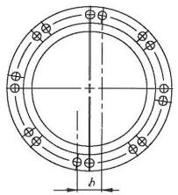
CJ/T 137-20XX
6 技术要求

6.1 基管
6.1.1 基管品种
6.1.1.1 基管为直缝或螺旋缝的焊接钢管时，基管应符合 GB/T 3091、GB/T 13793、SY/T 5037 或 GB/T 9711 的规定。
6.1.1.2 基管为无缝钢管时，基管应符合GB/T8163 或GB/T9711 的规定。
6.1.2 基管接口预加工和附件
6.1.2.1 焊在基管上的钢法兰尺寸应符合GB/T9124.1、GB/T 9124.2 或其他相应标准的规定，组焊后 的相关位置、形状、尺寸应符合下列规定：
a) 法兰平面应与钢塑管轴线成直角，角度的允许偏差为±1°(见图3);
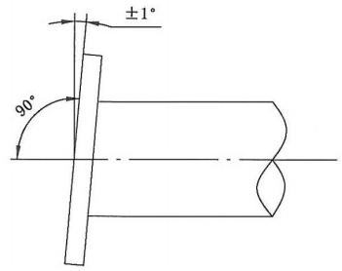
图 3 法兰平面与钢管轴线垂直度示意图
b) 同一钢塑管两端均采用法兰连接时应进行组焊，两端法兰相对应螺栓孔的中心偏移量b(见图4)
应符合如下规定： (悬置段)
1) 公称尺寸不大于 DN500的钢塑管，b<3 mm;
2) 公称尺寸大于 DN500 的钢塑管，b<5 mm。

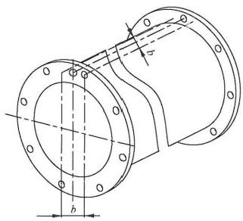

图标引序号说明：

CJ/T 137-20XX
b——衬塑复合管两端法兰对应螺栓孔的中心偏移量。
图4 两端法兰螺栓孔偏移示意图
c)钢塑管端面和法兰面之间的焊缝应修磨为圆滑过渡，圆角r≥3 mm(见图5)。

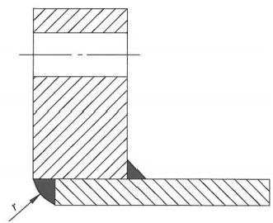
标引序号说明：
r—圆角半径
图 5 焊缝修磨圆角示意图
6.1.3 其他要求
6.1.3.1 钢制管法兰材质应符合GB/T9124.1、GB/T9124.2 或其他相应文件的要求。
6.1.3.2 带法兰衬塑复合钢管的内衬塑层应和法兰面覆塑层应连成一个整体。
6.1.3.3 带沟槽的衬塑复合钢管，沟槽尺寸应符合GB/T36019-2018 中附录 C 的规定。

6.2 钢管表面预处理
6.2.1 钢管应采用喷砂、抛丸、化学处理等表面预处理方法去除钢塑结合面的铁锈、毛刺和污垢，预 处理后的钢管表面应符合GB/T8923.1-2011 中Sa2.5 级的规定。
6.2.2 喷砂、抛丸等预处理导致衬塑复合钢管基管的内壁镀锌层减薄，可不作为验收条件，外壁镀锌 层应符合 GB/T 3091 或 GB/T 13793 的规定。
6.2.3 直缝电阻焊钢管作为衬塑基管时应去除内毛刺。去除内毛刺后，基管剩余壁厚应符合基管壁厚 允许偏差的规定。

6.3 塑料材料

6.3.1 内衬塑材料
6.3.1.1 冷水用钢塑管内衬聚乙烯(PE)应符合GB/T 11115的规定；内衬复合后，塑料层在试验温度为 200℃时的氧化诱导时间应不低于20min。
6.3.1.2 冷热水用钢塑管内衬耐热聚乙烯(PE-RT)应符合CJ/T 175 对塑料材料的规定。
以上内容仅为本文档的试下载部分，为可阅读页数的一半内容。如要下载或阅读全文，请访问：https://d.book118.com/236240103130010051

